教務處
課發組：
1.活動資訊：
（1）109/11/02（一）至11/30（一）校刋「崑山幼苗」徵稿，再煩請各位導師鼓勵學生投稿，並協助甄選送件。
2.研習資訊：
（1）109學年度教師專業發展實踐方案專業回饋人才培訓實體研習(加開場次)舉凡「3年內之初任教師參與初階培訓實體研習」，請依公告上網鼓勵報名。
（2）109學年度教師專業發展實踐方案專業回饋人才進階及教學輔導教師「實務探討回流研習」，舉凡「有參與108-109學年度進階實體研習」及「有參與107-109學年度教學輔導教師實體研習」之教師，請依公告上網鼓勵報名。
3.學習扶助資訊：
成長測驗時程自11/25（三）至12/31（四）開放施測，請注意下列事項：
（1）11/04（三）14：00～15：00請新進教師同仁（尚未學會使用學習扶助科技化評量者），於3F電腦教室進行「國民小學及國民中學學生學習扶助科技化評量」練習。
（2）11/13（五）15：20召開「學習輔導小組會議」。
教學組：
1.本校109學年度魔法語花一頁書報名登記時間為10/26(一)至11/3(二)，收件時間為10/26(一)至11/9(一)，請教授中、高年級的美勞老師注意時間並再時間內將欲參加之學生作品交至教務處教學組，競賽辦法請至校網下載區->教務處->教學組。
2.本周為期中評量週，11/5(四)王俊元老師第1節西拉雅語停課一次，管世瑗老師第1節、第2節、第3節客語停課一次，劉紹桂老師第1節、第2節客語停課一次。
註設組：
1.109(1)第1次定期紙筆測驗科目、時間，如下表：
- 請監考老師提早到教室準備，其他相關注意事項請參閱上週工作計畫。
11/5【星期四】 |  |  | 11/6【星期五】
低年級 | 中年級 | 高年級 | 低年級 | 中年級 | 高年級
8：40~9：20  國語 | 8：30~9：20  國語 | 8：20~9：20  六年級國語  8：30~9：20  五年級國語 | 8：40~9：20  數學 | 8：20~9：20  數學 | 8：20~9：20  數學
9：30~10：10  英語  （二年級） | 9：30~10：10  英語 | 9：30~10：10  英語 |  | 9：30~10：10  自然 | 9：30~10：10  自然
 | 10：30~11：10  社會 | 10：30~11：10  社會
- 試卷袋：麻煩學年主任班級收齊送回，謝謝！
- 獎狀套印：成績處理後，請務必請各班將授獎名單（前五名及二名努力獎）從成績處理系統之期中作業匯出，以利全校受獎名冊彙整及獎狀套印。
- 試後檢討分析：考試後，請記得做授課班級之試後檢討分析，並將電子檔寄chiahuiw1109@gmail.com，檔名ex：101國語試後分析。
2.發下佛教慈善基金會安心就學申請表，被提報家庭須同意慈濟志工前往家訪，請薦舉有需要的學生。
學務處：
1.秋冬季節為水痘等傳染病好發季節，請提醒孩子做好個人健康管理，勤洗手保健康。
2.週三發下衛生局的學習單給五六年級學生填寫，請老師可配合健康課使用，填寫完 後整班交回學務處，學務處會統一寄回衛生局兌換獎品。
3.防疫期間，請配合正確戴口罩之時機及方法，並加強手部衛生、咳嗽禮節、生病不上學，做好個人健康自主管理及良好衛生習慣，保持防疫所需適當社交距離及社交禮貌等防疫措施，增加消毒頻率，保持教室通風。
學生活動組：
1.109年11月14日(六)崑科大魔幻藝術社*奇幻魔術營*錄取學生，會於本週公布通知。
2.第一次紙筆測驗後，合唱團、兒童樂隊及打擊樂團會增加團練時間，時間表會發給各班老師，以掌握學生動向，感謝老師協助。
生教組：
1.109-1第10週(11/1~11/7)總導護: 裕中，導護: 慧怡、學禮、彩鳳、秀容、佳紋、婷儀。
導護生5-3。導護一、二早上請主動支援請假志工，導護三機動支援。導護三、四、五請於開會時評分並維持全校秩序（如表現很好請把具體事實紀要寫下），另外於放學時請提早到校門口，勿讓小朋友提前在隊伍抵達前出校門。導護期間如有請公假者再麻煩提前通知生教組，以便於安排機動組導護。
2.109-1第11週(11/8~11/14) 總導護: 美真，導護: 蕙君、仰容、秀雅、忠銘、威儀、乃卉。
導護生5-4。
3.109-1第9週(10/25~10/31)整潔、秩序獎勵班級。
整潔：101，109，201，207，304，308，406，408，503，505，605，607
秩序：103，108，203，210，309，310，402，404，507，508，601，606
恭喜得獎的班級，請各班收齊好兒童卡，等待小志工到各班級收回學務處。
4.11/3(二)升旗時進行服裝儀容檢查。
健康中心:
1.請各班將潔牙紀錄表.環境消毒表繳回健康中心彙整.
2.感謝老師們的配合一起完成109年流感疫苗注射.
3.白色流感未接種通知單. 學童有在診所施打者.請將回條繳回健康中心.無者免收回.謝謝配合.
4.109流感施打統計表
一年級 | 二年級 | 三年級 |  | 四年級 |  | 五年級 |  |  | 六年級 |  | 總數 |  | 全校學生數 | 比率
158 | 183 | 244 |  | 140 |  | 149 |  |  | 167 |  | 1041 |  | 1502 | 69.308%

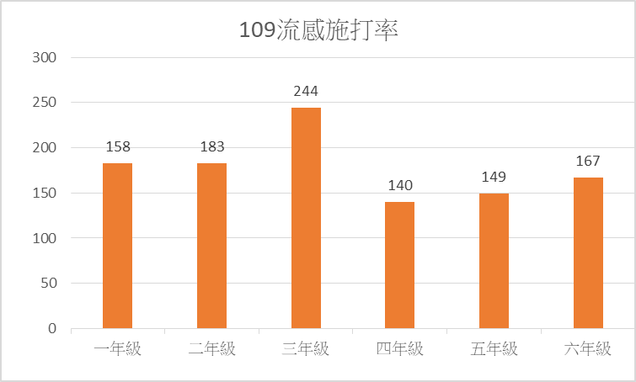
總務處：
1.家委會於11/1(星期日)上午9時在本校東永廳舉辦「崑山，懂了沒？親子學習經驗分享會」，以身為過來人的經驗分享本校多元性發展社團。
2.11/4(星期三)第二次親師午餐聯誼暨十一月份慶生活動，請二年級導師、各處室主任、學務處及輔導室行政團隊放學後至二樓會議室與委員進行聯誼。
3.本學期第二次繳費三聯單煩請各班導師提醒學生繳費期限至11/15，並請各班導師於11/16(一)下班前將「第二聯」及「繳費統計表」一併送回出納組，感謝各班導師配合!
輔導室：
輔導組：
1.感謝老師們協助祖孫週活動，從交回的學生作品中可以感受到濃濃的祖孫情，獎勵部分待整理完畢，會另行通知。
2.「點亮台灣 點亮海洋 從校園出發 全民減塑起步走」活動開跑，每個人只要小小的減塑 (不使用免洗餐具、自備環保杯、不使用塑膠吸管、自備購物袋…) ，地球村將會有大大的改變，期望老師們能多多支持，讓我們大家為環境保護盡一份力。
3.拜託老師務必提醒學生更新好兒童卡上的班級資料。
4.依據教育局來文：「性平入班宣導後，需向輔導室登記確認完成，學生也要填列回饋表，並保存一年。」本校57班已全部宣導完畢，有些班級已自行完成學習單或回饋單，如果尚未給學生寫回饋單的班級請登記，輔導室再統一影印，已完成的請將全班的回饋班或學習單送回輔導組保存一年，辛苦老師了！
5.11/7(六)8：45-11：30崑山國小109年度新住民子女親職教育講座，請有報名的學生和家長準時出席，地點在二樓會議室。
特教組：
1.11/25(三)下午特教研習:從「心」接納：情緒行為特殊需求個案實例分享，研習已開設於全國特殊教育資訊網，請老師撥空上網報名，謝謝。報名網址連結如下https://special.moe.gov.tw/study_login.php?id=485995
幼兒園：
1.本週幼兒園發下12/11（五）戶外教育及12/23（三）.12/24（四）拍攝畢業照之調查表，預計一週後統計人數。
2.12/5（六）幼兒園很榮幸受邀參加臺南市客家文化活動表演。

